# 人工智能实验三

1. 算法思路

我们的目的就是找到一个最佳的个体 ，使得函数达到最大值。第一步，我们初始化一个种群；第二步，计算种群中每个样本的适应度值，在计算种群中每个个体的适应度值之前，我们先要提取出每个个体的DNA，用二进制来表示每个个体的DNA，第三步，进行自然选择，选出基因好的个体作为父代；第四步，产生后代了；第五步，产生的后代我们还需要对该后代进行一些基因突变，目的是保证种群的多样性；最后一步就是开始进化了。

1. 关键代码分析

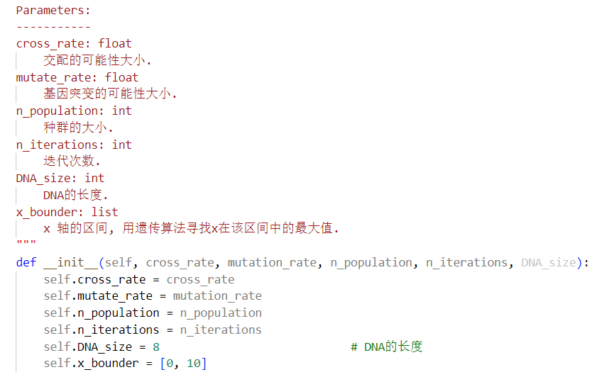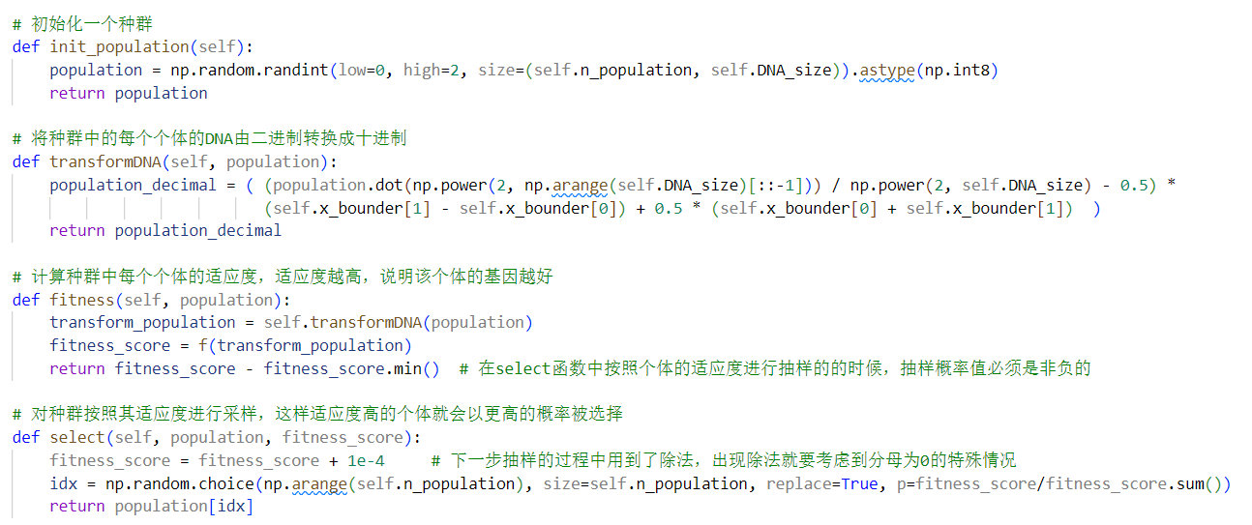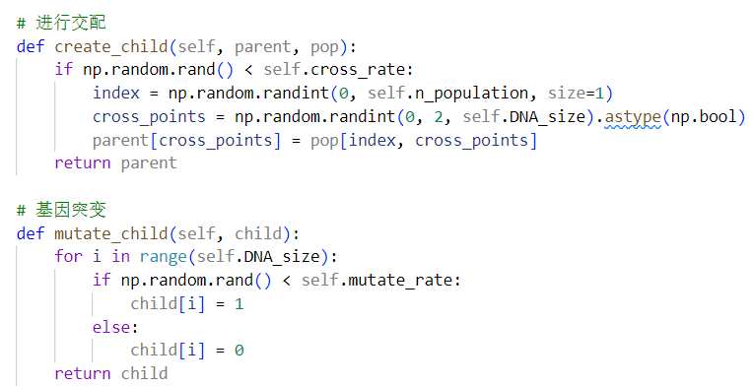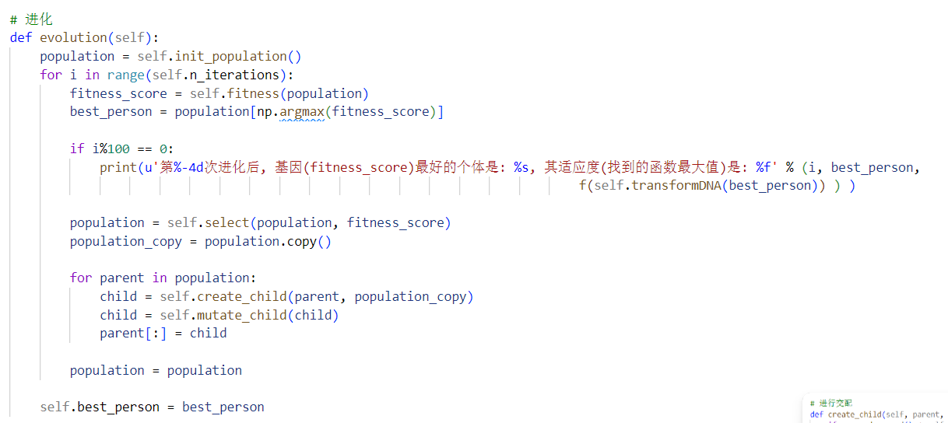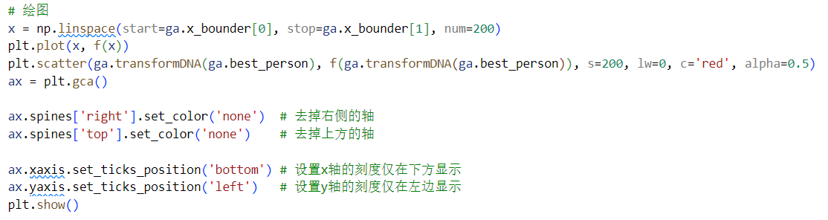

1. 结果展示

